«СОГЛАСОВАНО»  Генеральный директор  ООО «Караби Консалт»  _____________Е.В. Еникеев  «____»____________ 2020 г. | «УТВЕРЖДАЮ»  Руководитель проекта  АО «Астерион»  ___________ С.Ю. Веровенко  «____»___________ 2020 г.

ТЕХНИЧЕСКОЕ ЗАДАНИЕ
Информационной системы
«Подсистемы производственного учета»

Пользовательские истории мобильного приложения и описание пользовательского интерфейса
Санкт-Петербург
2020

Лист контроля версий

Изменения в документе
Таблица 1: Изменения в документе
Версия/Статус | Дата | Комментарий | Изменения внес

Согласования документа

Таблица 2: Согласования документа
Дата | ФИО | Должность | Подпись

Содержание
Лист контроля версий 2
Содержание 3
1 Перечень ролей АИС 4
2 ПОЛЬЗОВАТЕЛЬСКИЕ ИСТОРИИ МОБИЛЬНОГО ПРИЛОЖЕНИЯ 5
2.1 Общая информация по логике работы мобильного приложения 5
2.2 Авторизация и привязка планшета к производственному помещению 6
2.3 Выбор работы к исполнению 7
2.4 Приостановка работы 8
2.5 Ввод данных для специализированных работ 8
2.6 Завершение работы 9

Перечень ролей АИС
Наименование роли | Описание
Рабочий | Роль относится к группе ролей Рабочий
Администратор | Роль относится к группе ролей Администратор (доступ для тестирования и поддержки)

ПОЛЬЗОВАТЕЛЬСКИЕ ИСТОРИИ МОБИЛЬНОГО ПРИЛОЖЕНИЯ

Общая информация по логике работы мобильного приложения
Экран регистрации выполнения работ на рабочем центре отражает все назначенные производственные работы для конкретного рабочего центра рабочего или рабочего центра на текущую дату.
Функции Экрана регистрации выполнения работ:
Авторизация исполнителя при помощи магнитной карты или вручную
Выбор работы из списка
Действия по выбранной работе:
регистрация начала работы
регистрация приостановки работы (Ввод и фиксация причины приостановки смены)
регистрация завершения выполнения работы
При выборе действия приостановка работы Исполнителю предлагается ввести причину приостановки в виде выпадающего списка:
- Обед
- Инцидент (Если выбран этот пункт, то вводится комментарий и отправляется в виде задачи Руководителю с вложением описания работы)
- Другие причины (будут уточнены на этапе проектирования)
После завершения работы – выбор следующей работы из списка работ, смена пользователя или завершение работы.
Порядок работы:
- Авторизация сотрудника производства.
- Выдача списка работ в приоритете (или п. 4, если уже выполняется).
- Подтверждение выбора работы.
- Просмотр информации по работе (наименование, описание, начало, окончание, просмотр чертежа (PDF или PNG), просмотр карточки спецификации (PNG).
- Выбор действия (начало, завершение, останов с кол-вом и формированием новой работы).
- Приостановка работы.

Авторизация и привязка планшета к производственному помещению
- Вход в систему с правами Рабочий(исполнитель работы)

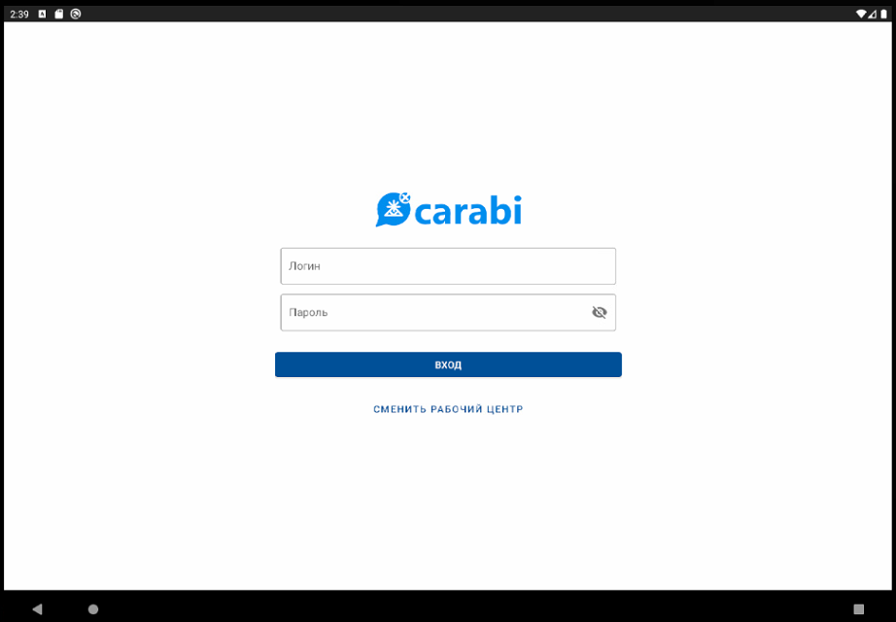
- Ввод логина и пароля пользователя

- Привязка к производственному помещению по кнопке Сменить рабочий центра (для фильтрации работ для конкретного рабочего центра)

- Авторизация по магнитной карте (только для привязанных устройств в рабочему центру)

Выбор работы к исполнению
1. Список работ с просмотром текущей работы
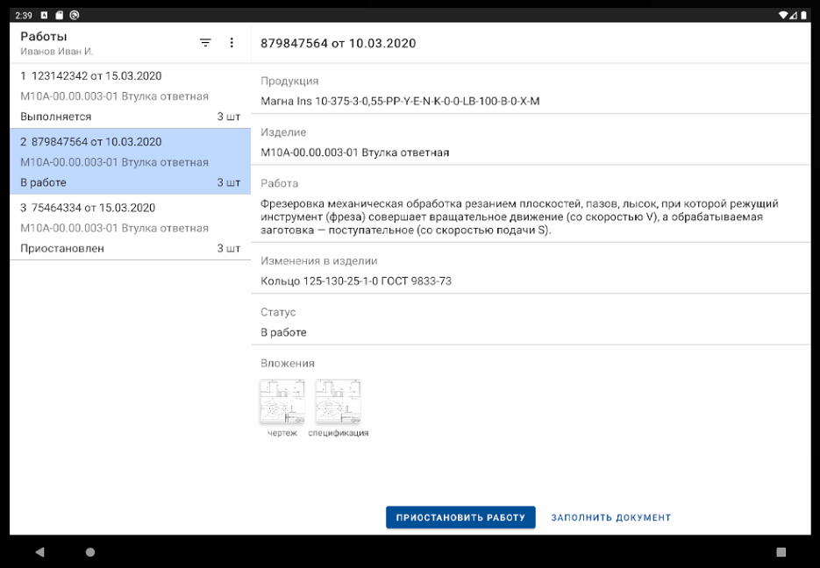
В списке работ и в работе отражается:
- Номер заказа
- Тип выпускаемой продукции
- Номер чертежа
- Наименование изделия
- Наименование рабочего центра
- Дедлайн по работе (Дата и время)
- Наименование работы
- Описание работы
- Статус работы

2. Просмотр вложений в форматах PDF, PNG, JPEG
3. Запуск работы по кнопке в Работу
Смена статуса в списке, появление даты и времени запуска и общая продолжительность с момента запуска

Приостановка работы
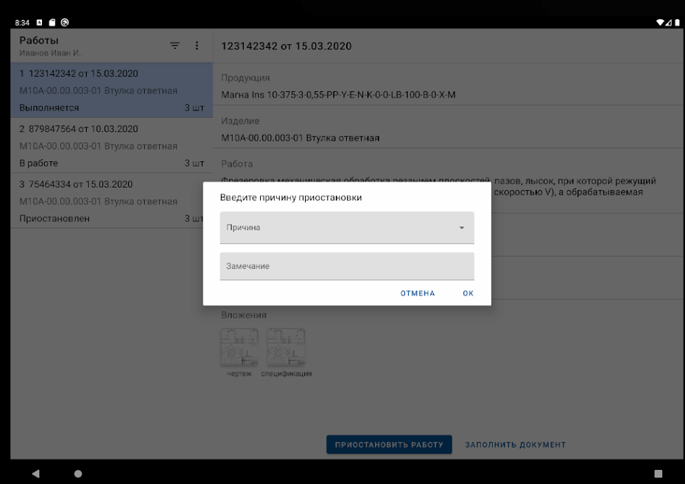

Обед, Инцидент, Другое (воод текста становится обязательным)
Список причин может пополняется.
На этом экране кроме текста замечания можно сделать фото или прикрепить файл из устройства

Ввод данных для специализированных работ
1. Для типы работ Испытания по кнопке Заполнить документ предлагается внести или скорректировать данные испытания
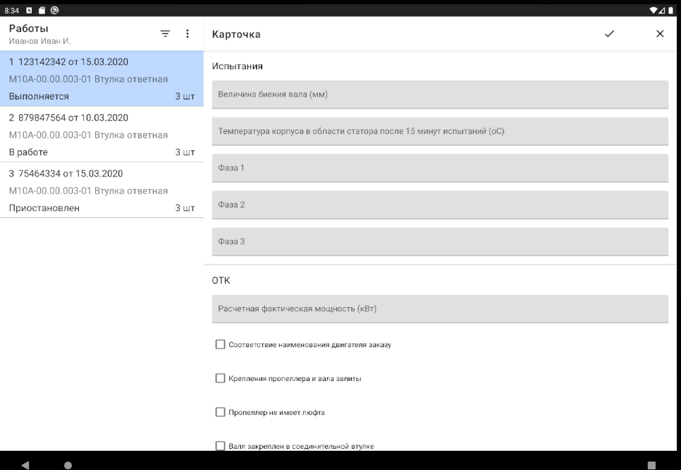

Завершение работы
1. По кнопке Завершить работы, если кол-во > 1, то вводится кол-во выполненных операций конкретной работы

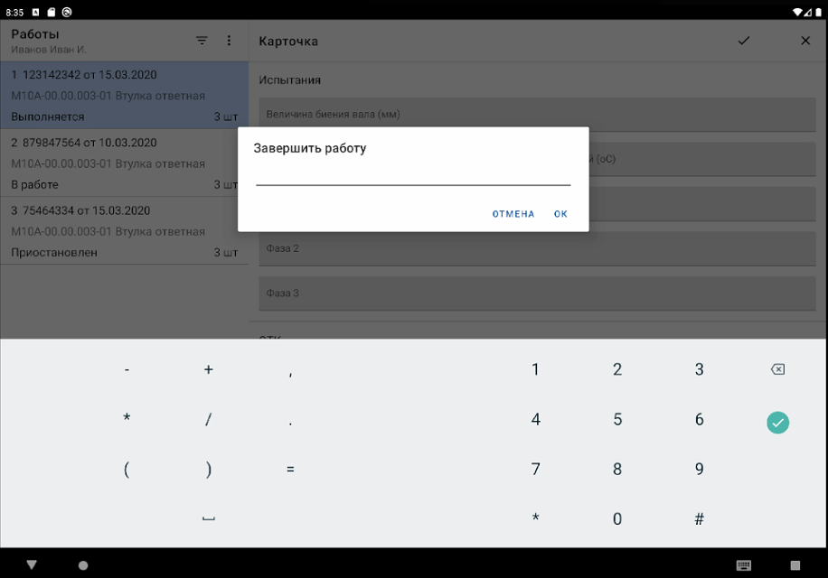

2. Если Кол-во произведенных операций меньше указанного количества, то Работа остается в списке в статусе в работу. На экране График производства по рабочим центрам возможно изменить исполнителя, тогда работа пропадет из списка для конкретного Исполнителя

